PROCESO TECNOLOGICO

¿Qué es un Proceso Tecnológico?
Para desarrollar correctamente un producto tecnológico, es decir el acto de inventar, crear o producir un objeto que cumpla o satisfaga determinadas necesidades o problemas, hay que seguir una secuencia ordenada de tareas. Esta secuencia o pasos es lo que se conoce como "Proceso Tecnologico" o también el "Método de Proyectos".
Recuerda que un producto tecnológico es aquel que permite al ser humano resolver sus problemas y/o necesidades. Un producto tecnológico puede ser un solo objeto o un sistema, varios objetos relacionados entre sí para conseguir una finalidad.
Definición de Proceso Tecnológico: Secuencia ordenada de tareas, pasos o fases para desarrollar un producto tecnológico.
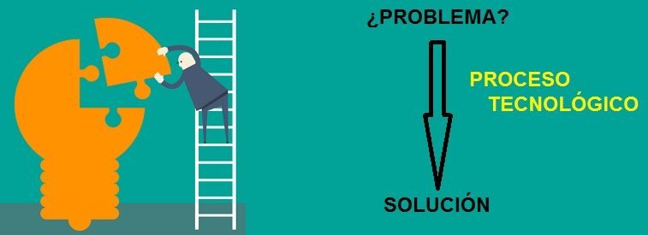
Otra forma de definirlo sería los pasos ordenados que debemos seguir desde que tenemos un problema hasta que llegamos a su solución.
En definitiva el proceso tecnológico es un "método" para analizar un problema y diseñar y construir un objeto o sistema que lo resuelva llegando a la mejor solución posible. Por eso también se llama el método de proyectos.
La tecnología se encarga de producir objetos y desarrollar sistemas que resuelvan nuestros problemas y necesidades, desde los más sencillos hasta los más sofisticados. La mayoría de las veces esos problemas se resuelven inventando, o creando un objeto nuevo, o incluso modificando alguno que ya existe. También puede ser el caso que en lugar de un objeto solo, necesitemos un sistema, es decir varios objetos tecnológicos relacionados entre sí, como por ejemplo el sistema de gestión completo de una planta embotelladora de agua. Unas veces en la solución interviene un sola persona y otras será necesario varias personas para llegar a la solución.
En ocasiones la solución será muy sencilla, pero otras veces será muy compleja. En todos los casos deberemos utilizar lo que se conoce como las "Fases del Proceso Tecnológico" si queremos llegar a la mejor solución. Estos pasos son los mismos que se han seguido desde la antigüedad y los que se siguen empleando en la actualidad. ¿Por qué? Pues porque se ha comprobado que siguiendo estos pasos siempre se llega a la mejor solución.
Pero OJO, siguiendo los mismos pasos un grupo de personas pueden llegar a "su mejor solución" y otro grupo a otra solución diferente. Las dos son las mejores soluciones a las que cada grupo pudo llegar, pero seguramente una de las dos sea mejor. Esto suele depender de la inventiva, la imaginación, la práctica y el conocimiento de las personas que compongan el grupo.
Las buenas ideas nacen de la unión del conocimiento y la técnica, raramente de la simple casualidad. Si además unes la creatividad, tu idea será un éxito.

Fases del Proceso Tecnologico
Todo proceso tecnológico comprende diversas fases o pasos desarrollados a lo largo del tiempo, que estructuran el diseño y construcción del objeto o sistema que solucionará nuestro problema o necesidad con la máxima eficacia posible,.
Los pasos o fases se basan en una secuencia lógica de operaciones, que se desarrollan de forma secuencial y ordenada que comienza con la detección de la necesidad que tengamos y finalizará con la comprobación de la eficacia del objeto o sistema que la resuelve. Es muy importante que siempre las fases se desarrollen por el orden establecido. Estos pasos o fases son 7 en total. Veamos uno por uno siguiendo el orden por el que tienen que realizarse y su explicación.
1 Detección del Problema o necesidad: lo primero de todo es tener un problema o necesidad que queramos resolver. ¿Qué queremos resolver? ¿Qué condiciones debe tener?. Estas son las dos primeras preguntas que tendrás que resolver. Si sabemos realmente qué queremos solucionar y todos sus detalles, el resto del proceso será mucho más sencillo.
2. Búsqueda de Información: Se recopila, analiza y selecciona toda la información posible que esté relacionada con el problema. Por ejemplo producto que ya existen y que puedan satisfacer necesidades parecidas. En este punto también es muy importante tener o buscar los conocimientos y las técnicas para el desarrollo de la solución, por ejemplo para construir una máquina deberemos conocer los mecanismos, para construir un puente tendremos que saber sobre las estructuras, etc. Es muy importante filtrar la información para quedarnos solo con la que realmente nos será válida.
3. Búsqueda de Soluciones Posibles o Explorar Ideas: Se piensan distintas alternativas, es decir objetos o productos que puedan resolver el problema y se analizan para ver si son viables. Aquí los dibujos son croquis o bocetos a mano alzada, ya que solo una de las soluciones será la elegida. Los dibujos que hagamos serán los necesarios para poder explicar y entender la idea que tengamos. Si trabajamos en grupo cada miembro del grupo puede proponer una idea diferente. Esto último se le conoce como diseño individual.
4. Diseño de la Solución: De todas las soluciones posibles debemos elegir una definitiva. ¿Cual elegiremos?. La más adecuada siguiendo los criterios que se consideren prioritarios, por ejemplo el tipo de materiales, tamaño, forma, costes, etc. Este punto es en definitiva es una puesta en común de todos los miembros para elegir la mejor de todas las soluciones propuestas. En este punto también es cuando se comienzan los dibujos definitivos, planos o esquemas definitivos con todo tipo de detalles. Para esto es muy importante tener conocimientos de dibujo técnico.
5. Planificación del Trabajo: Es el momento de comenzar a planificar las herramientas y materiales que necesitaremos, el tiempo de construcción de cada una de las piezas que forman el objeto y quién va a construir cada una. En definitiva planificar el trabajo que vamos a realizar. Esto se suele hacer mediante lo que se conoce como la Hoja de Proceso. En el enlace tienes como se hace la hoja de proceso.
6. Construcción del Producto: es el momento de empezar a construir. Tendremos que incluir en este punto la fabricación, el montaje de las diferentes piezas y los acabados del conjunto final, como por ejemplo pintar el objeto.
7. Comprobación del Resultado y Evaluación: Este paso es muy importante, ya que es el paso que nos permite saber si el producto que hemos construido funciona y responde a la necesidad que teníamos al principio. Por ejemplo si es un puente, tendremos que comprobar que soportará el peso para el que lo hemos construidos, o si es un mecanismo que funciona tal y como lo planeamos. Tenemos que verificar que funciona y es válido. Una vez que el producto es válido, se suele somete a la valoración de personas externas al grupo de trabajo. Es muy importante saber qué piensan los demás. Si la valoración es positiva podemos pasar a comercializarlo (venderlo).
Todas las fases están conectadas y no puede cambiarse el orden, pero lo que si se puede hacer es volver sobre una fase anterior para reconsiderar otras soluciones, como un rediseño del diseño inicial.
Las 7 fases del proceso tecnológico se pueden agrupar en 3 grandes grupos, Analizar, Construir y Evaluar, como puedes ver en el siguiente esquema:
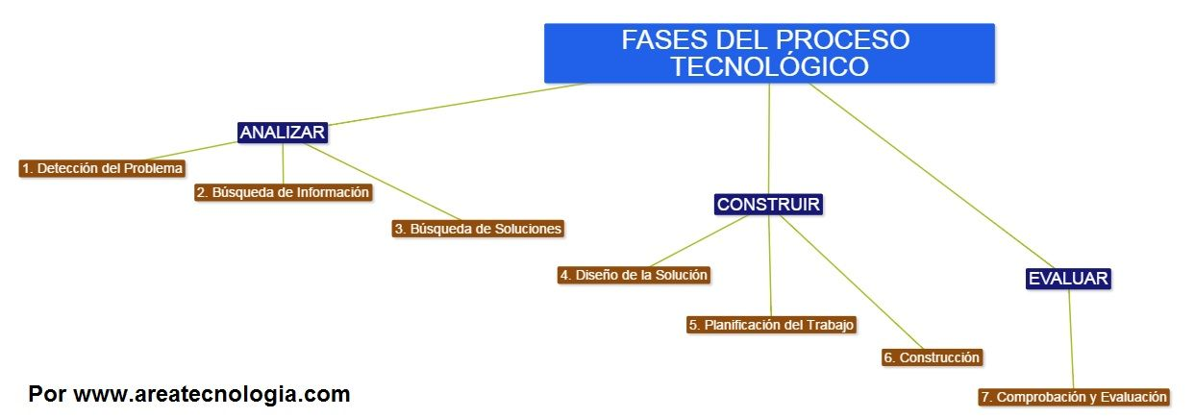
Observa que el proceso de creación de un producto tecnológico nunca comienza con la construcción del mismo. Para fabricar un producto de forma adecuada se requiere la realización las tareas que hemos citado antes de poder pasar a la construcción del mismo. Ten esto muy presente cuando realicemos un proyecto en el taller de tecnología.

